Инструкция по формированию «Сведений о принятых обязательствах по объектам капитального строительства, включенным в федеральную адресную инвестиционную программу» (ф. 0503128 ФАИП)
Отчетная форма 0503128 ФАИП формируется Федеральным Казначейством сразу для всех глав. Происходит её предварительное заполнение на основании справочника «Кодов объектов ФАИП», и отчетных форм 0506604, 0503124. Форма формируется на статусе создан и далее каждый ГРБС корректирует отчет своей главы.
Для того чтобы увидеть сформированный Федеральным Казначейством отчет ф. 0503128 ФАИП, необходимо зайти под субъектом ГРБС, в дереве субъектов отчетности выделить себя как ГРБС. Так же необходимо обратить внимание, что должен быть обязательно выбран комплект отчетности ФАИП в левом нижнем углу экрана:
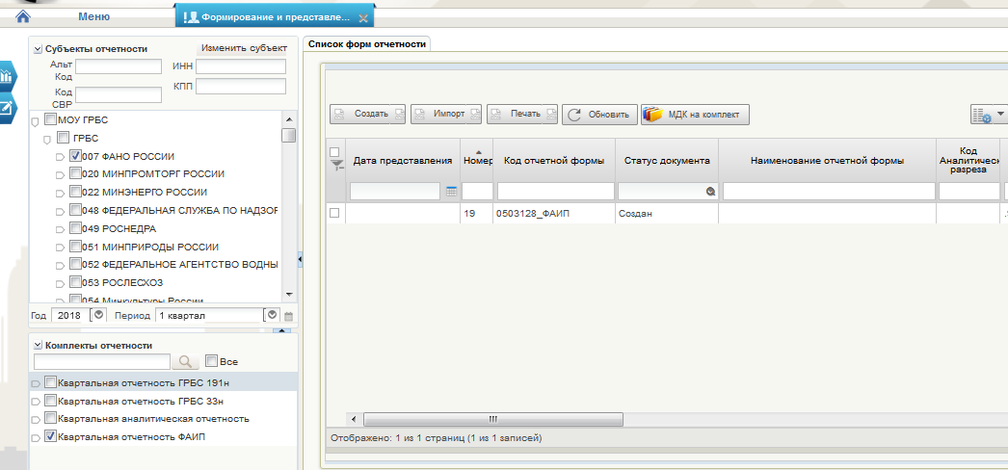
Для внесения изменений в предварительно заполненный отчет необходимо открыть отчет на редактирование (кнопка изменить-> открыть) или, если отчет находится на других статусах, то предварительно нажать изменить-> взятие в работу, а затем изменить -> открыть.
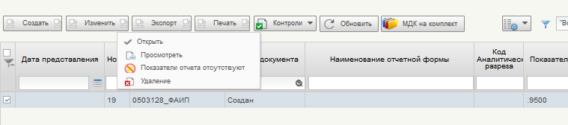

В открытом на редактирование отчете доступны для редактирования пользователем графа 8 (Исполнено по данным ГРБС) и графа 9 (Пояснение к графе 8.2):
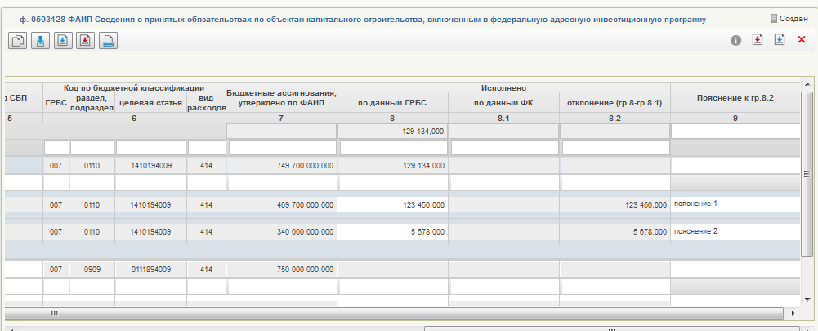
Остальные графы для редактирования не доступны.

После окончания коррекции отчета необходимо его сохранить, провести все контроли, согласовать, подписать и представить в вышестоящую организацию.

